

**Newsletter - Ausgabe 2**



**Worum geht es bei IDEAL GAME?**

Der IDEAL-GAME Mini Serious Game Creator ist das Ergebnis des gleichnamigen Erasmus+ Projekts (IDEAL-GAME - Improving didactis, education and learning in higher education with the Online Serious Game Creator [ IDEAL-GAME]), das in Zusammenarbeit mit fünf verschiedenen Partnern aus vier verschiedenen Ländern durchgeführt wurde.

Das Tool fördert die universelle Umsetzung von Mini-Serious-Games-Aufgaben im Hochschulalltag. alltäglichen Hochschulleben. Das Tool sollte so einfach und unkompliziert wie möglich zu bedienen sein.

Das Projekt wird von der Europäischen Union finanziert. Das 28-monatige Projekt (Förderzeitraum 01.09.2020 bis 31.12.2022) wird von der Universität Paderborn in Deutschland koordiniert, vertreten durch Prof. Dr. Marc Beutner. Die anderen fünf europäischen Partner sind: Ingenious Knowledge GmbH (Deutschland), Universitatea din Pitesti (Rumänien), Wyzsza Szkola Ekonomii i Innowacji w Lublinie (Polen), University of Dundee (UK) und die Universidad a distancia de Madrid SA (Spanien).

**Zielsetzungen / Hauptziele**

Das IDEAL GAME Projekt zielt darauf ab, einen Online Serious Game Creator zu entwickeln und Mini OER Serious Games in Lernszenarien zu erstellen, zu testen und zu evaluieren. Generell zielt der Ansatz darauf ab, Didaktik, Bildung und Lernen in der Hochschulbildung mit Hilfe eines Online Serious Game Creators zu verbessern.

**Seriöse Spiele**

**Zugang zum IDEAL-GAME erhalten**

https://idealgame.eduproject.eu/

**Was muss ich tun, um Spiele zu spielen?**

Um Spiele auf dem IDEAL-GAME Creator zu spielen, sind keine persönlichen Daten erforderlich. Lediglich eine E-Mail-Adresse und ein Passwort sind für die Registrierung erforderlich.

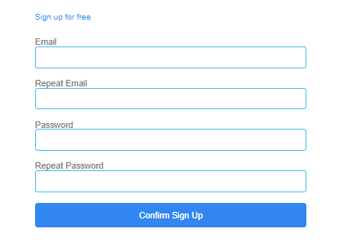



**Wie man mit IDEAL GAME in Verbindung tritt:**

Besuchen Sie unsere Website:

https://ideal-game.eduproject.eu/

oder kontaktieren Sie den Partner in Ihrem Heimatland! (Einzelheiten auf der Website)

**Möchten Sie auf dem Laufenden gehalten werden?**

Dann besuchen Sie auch unsere Social-Media-Kanäle:

IDEAL GAME Facebook:

https://www.facebook.com/Erasmus-Project-IDEAL-GAME-100195691949187/?view_public_ for=100195691949187

IDEALES SPIEL Twitter:

@IdealGame3

**Als Nächstes kommt...**

* Diskussion über mögliche Spiele
* Implementierung und Erprobung der Spiele
* 3. IDEAL GAME - Treffen in Polen (Lublin)

**Gruppen**

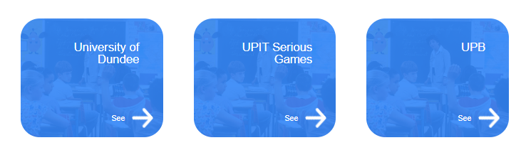

Zusätzlich zu den Spielen ist es möglich, Freunde, Studenten und Kollegen in Gruppen einzuladen. Diese Gruppen sorgen für die Vernetzung der Partner und ihrer Spiele. Alle Projektziele wurden berücksichtigt und ausführlich diskutiert, einschließlich administrativer und finanzieller Fragen, wie Aspekte der Verbreitung und Nutzung sowie Bewertungs- und Berichtsverfahren.

- - - - - -